TRIBUNAL DES FUTURS 2022
Diriger, c'est prévoir.
C'est aussi être capable d'élargir son champ de vision pour déceler les prochaines dynamiques de croissance, conquérir de nouveaux marchés.
C’est insuffler à tous les niveaux de l’organisation une posture d’ouverture, d’écoute et d’initiative au service de l’innovation.
C’est garder un temps d'avance sur ses concurrents

Imaginons l’avenir ensemble
En France, l’essentiel de la production d’électricité est dès aujourd’hui issue de sources bas-carbone (nucléaire, énergies renouvelables). Néanmoins, le système électrique doit faire face à un double défi au cours des prochaines décennies :
- d’une part, une transformation de la production et des usages en vue d’atteindre la neutralité carbone (décarbonation totale du mix, efficacité énergétique et intégration des nouveaux usages) ;
- d’autre part, un besoin de renouvellement du parc de production historique, pour compenser le déclassement des réacteurs nucléaires de deuxième génération – mis en service dans les années 1980 et 1990 – qui interviendra progressivement au cours des trente à quarante prochaines années sous toute hypothèse.

La neutralité carbone en 2050, c'est extrêmement ambitieux.
- Cela demande d'agir sur la consommation d'énergie au global en travaillant sur la sobriété, c'est-à-dire limiter les consommations superflues en arrêtant de chauffer les terrasses en plein air par exemple,
- et l'efficacité en utilisant mieux l'énergie disponible, comme avec l'isolation des bâtiments, entre autres.
- Enfin, pour l'énergie restant, il faudra s'assurer d'avoir suffisamment d'énergies décarbonées.
- Avec tous les défis techniques que cela comprend : le stockage de l'électricité pour la production des énergies renouvelables, le vieillissement du parc nucléaire…
- Et la nécessité d'assurer la résilience du réseau électrique pour faire face aux pics d'électricité, notamment pendant les vagues de froid.
- Reste (encore) une inconnue de taille : les progrès technologiques dans les prochaines années. Un point d'interrogation sur l'avenir alors que les décisions doivent se prendre maintenant.
EXERCICE
Sur la base des travaux de l’ADEME (D’autres exercices prospectifs récemment publiés par RTE, négaWatt, The Shift Project…),
- En qualité de Premier Ministre Arbitrer sur la trajectoire qui servira de base au projet de loi de programmation énergie-climat, qui sera adopté en 2023 et appliqué par tous les organes de l’État,
- Et la présenter sous forme d’un récit concret, pour que chacun puisse s’y projeter, en cerner les atouts et les limites, ainsi que ses impacts environnementaux, sociaux et économiques.

ENJEUX
- Adapter au contexte français les quatre scénarios proposés par le Groupe d’experts intergouvernemental sur l’évolution du climat (GIEC).
- Si plusieurs trajectoires sont encore possibles, c’est rassurant, il y a aussi la nécessité d’en définir une rapidement.
- La neutralité carbone repose sur des paris. Se contenter d’attendre que les gens changent de comportement ou qu’une innovation voie le jour, c’est prendre la responsabilité de retarder l’action climatique et de voir s’accumuler les gaz à effet de serre dans l’atmosphère. C’est pourquoi certaines mesures restent incontournables : décarbonation, maîtrise de l’énergie, développement des énergies renouvelables, etc.
- Tenir compte des évolutions possibles de nos modes de vie, de notre mix énergétique et de nos systèmes productifs au regard de leurs impacts climatiques et environnementaux, de leurs enjeux économiques, de la disponibilité des ressources et des progrès technologiques annoncés.
- Il est aussi indispensable d’aider les acteurs économiques à anticiper les transformations qui les attendent. Il faut donc choisir un scénario de référence qui reposera sur un choix de société ; jusqu’où sommes-nous capables d’aller en termes de sobriété ? Peut-on éviter de recourir aux puits de carbone technologiques ? Quel nouveau modèle pour l’industrie française ? Quelle alimentation pour demain ?
- Cela implique l’ensemble des acteurs dans un changement si profond de leurs façons de produire, de cultiver, de consommer, d’habiter, de se déplacer ou d’aménager le territoire ne peut pas reposer que sur des décisions individuelles.
- Des mesures d’accompagnement collectives sont nécessaires. Cela suppose un débat national pour une vision partagée du futur, puis la mise en place des conditions d’organisation et de déploiement.
De nombreuses études prospective ont été publiées auxquelles s’ajoutent désormais des rapports visant à réduire la dépendance de l’Europe et de la France aux énergies fossiles russes.

ÉTUDES PUBLIÉES avant le declenchement de la guerre
Atteindre la neutralité carbone en 2050, accélérer la transition énergétique dans le cadre d’un projet de société socialement juste et apaisée, ces derniers mois trois études prospectives ont été présentées qui abordent le futur énergétique de la France de manière différente.

- Ainsi, le 25 octobre, le Réseau de transport d’électricité (RTE) a publié une grande étude de 650 pages sur les « futurs énergétiques 2050 », aboutissement de deux ans et demi de travail au cours desquels RTE a étudié les évolutions possibles de notre système de production électrique pour les trente années à venir. A quelle consommation d’électricité faut-il s’attendre en 2050 ? Peut-on se reposer uniquement sur les énergies renouvelables pour y répondre ? Quelles places possibles encore pour le nucléaire ? Voilà les questions au cœur de « Futurs énergétiques 2050 ».
- Six scénarios sont proposés qui ont tous pour point commun de se fixer le but d’atteindre la neutralité carbone en 2050 et donc que la production d’électricité en France ne soit plus source d’émissions de gaz à effet de serre à cette date.
- Trois scénarios font le pari d’atteindre ce cap avec un mix de production tendant vers le 100 % renouvelables quand les trois autres misent sur un investissement dans de nouvelles installations nucléaires.
- Les associations œuvrant sur la transition énergétique considèrent que l’enjeu de maîtrise de la demande d’électricité est tout autant capitale et trop peu pris en compte dans cette étude, la sobriété et l’efficacité énergétique passant au second plan.

- Second scénario présenté le 26 octobre, celui de l’association NégaWatt qui tous les cinq ans renouvelle cet exercice prospectif, y ajoutant désormais à la question de l’énergie et du climat, celle de l’accès aux matières et l’objectif d’un redéploiement industriel.
Grâce à l’expertise et aux retours d’expérience des praticiens de terrain qui contribuent à son élaboration, le scénario négaWatt traduit les objectifs incontournables en mesures concrètes :
- Améliorer la qualité des logements pour réduire les factures de chauffage et gagner en confort et en santé, l’isolation des logements et locaux tertiaires est une priorité. Un grand programme de rénovation performante, au niveau BBC, est à lancer urgemment, en renforçant la formation des professionnels du bâtiment ;
- Rendre la mobilité plus accessible et moins polluante : développer les modes alternatifs de déplacement et leurs infrastructures, baisse du trafic routier combiné avec de nouvelles motorisations ;
- Développer de nouvelles stratégies industrielles inscrites dans la transition énergétique
- Moins et mieux consommer des produits à faible impact environnemental
- Conjuguer agroécologie et alimentation saine
- Engager le mix énergétique français vers le 100 % renouvelable
- Acter une nouvelle étape de la décentralisation : en relocalisant Les gisements de sobriété, d’efficacité et d’énergies renouvelables et en donnant plus de moyens réglementaires, humains et financiers aux collectivités locales.
La démarche négaWatt repose sur l’application des trois principes de sobriété, d’efficacité et de sources renouvelables à tous les secteurs consommant/produisant de l’énergie et des matériaux. Ce choix conduit à la division par deux de la consommation d’énergie finale en 2050 par rapport à aujourd’hui.
En termes d’impacts, la démarche permet la division par neuf des émissions territoriales de gaz à effet de serre entre 2019 et 2050, au moins cinq cent mille emplois sont à créer d’ici une dizaine d’années dans les métiers de la transition énergétique, la santé de la population française s’améliore, l’empreinte matière de la France passe de 850 à 600 millions de tonnes de matériaux bruts, réduisant d’autant la pression exercée sur les ressources naturelles.
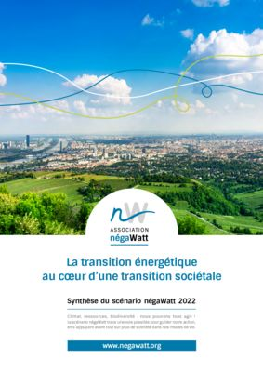
La transition énergétique au coeur d’une transition sociétale
Synthèse du scénario négaWatt 2022, octobre 2021

- Dans le World Energy Transitions Outlook 2022 » : le rapport « 1,5°C » , l'Irena, l'Agence internationale pour les énergies renouvelables (Irena) souligne que pour contenir à 1,5°C le réchauffement global le monde devra pouvoir réduire de 36,9 milliards de tonnes ses émissions annuelles de CO₂ d'ici à 2050. Dans le scénario envisagé par l'Irena, cette réduction des émissions pourrait être permise pour 25% grâce au développement des énergies renouvelables, pour 25% grâce aux mesures d'efficacité énergétique et pour 20% grâce à l'électrification⁽¹⁾.
Dans le rapport ci-après, l'Irena décrit ainsi à plus court terme « les domaines prioritaires et les actions basées sur les technologies disponibles qui doivent être réalisées d'ici 2030 pour atteindre zéro émission nette d'ici le milieu du siècle ». Le scénario de l'Irena implique des évolutions majeures du mix énergétique mondial dans les 8 prochaines années : l'Agence estime entre autres qu'il sera nécessaire de porter à 65% la part des énergies renouvelables dans la production mondiale d'électricité en 2030 (contre moins de 30% en 2021).
Lire l'étude :
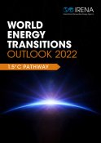
Sources / Notes
- Le reste des réductions d'émissions proviendrait de l'hydrogène et des différents dispositifs de captage de CO₂

- L’ADEME s’est elle aussi lancée dans un exercice de prospective en proposant elle quatre scénarios visant à aboutir à la neutralité carbone du pays. Les scénarios publiés le 30 novembre reposent sur deux ans de travaux d’élaboration, la mobilisation d’une centaine de collaborateurs de l’ADEME et des échanges réguliers avec un comité scientifique et des partenaires et prestataires extérieurs, spécialistes des différents domaines.
Quatre chemins « types » ont été imaginés reposant sur les mêmes données macroéconomiques, démographiques et d’évolution climatique (+2,1 °C en 2100), ils sont accompagnés de 9 messages clés pour leur mise en œuvre.
Les secteurs suivants y sont détaillés : ceux qui relèvent de la consommation (l’aménagement du territoire, le bâtiment, la mobilité et l’alimentation) ; ceux qui constituent le système productif (l’agriculture, l’exploitation des forêts et l’industrie), ceux qui forment l’offre d’énergie (le gaz, le froid et la chaleur, la biomasse, les carburants liquides et l’hydrogène) ; ceux qui constituent des ressources (la biomasse et les déchets) et les puits de carbone.
Ces secteurs sont également analysés au regard de leurs impacts, lorsque cela a été possible, sur l’eau, les sols, les matériaux et la qualité de l’air.
- Les 4 scénarios intitulés « génération frugale », « coopération territoriale », « technologies vertes » et « pari réparateur » s’appuient notamment sur une baisse de la demande d’énergie, plus de 70% d’énergies renouvelables, une part croissante de l’électricité, la quasi-disparition des énergies fossiles et un vecteur gaz qui conserve un talon de consommation.
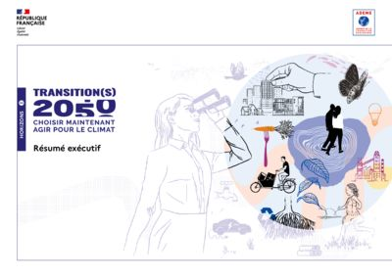
Transition 2050, choisir maintenant, agir sur le climat
Résumé exécutif, ADEME, novembre 2021

Quatre paris sur l’avenir
- 23 à - 55 % de réduction de la demande en énergie entre 2015 et 2050, selon les scénarios.
70 % d’énergies renouvelables minimum dans tous les scénarios.

- Le premier scénario, « Génération frugale », pousse à son maximum le curseur de la sobriété, pour atteindre l’objectif sans risque de tension d’approvisionnement énergétique et en misant sur les seuls puits biologiques pour atteindre la neutralité carbone. Mais il requiert de tels changements de comportements qu’il risque de se heurter à un problème d’acceptabilité.

- Le scénario 4, « Pari réparateur », est moins clivant car il suit les tendances actuelles. En revanche, il mise sur le développement à grande échelle de technologies encore incertaines pour capter dans l’atmosphère le CO2 émis en excès.

- Le scénario 2, « Coopérations territoriales », propose une sobriété acceptable mais s’appuie beaucoup sur la concertation et l’économie du partage, ce qui peut prendre du temps voire ne pas aboutir.

- Le scénario 3, « Technologies vertes », mise beaucoup sur le numérique, les énergies renouvelables et la construction neuve, ce qui demande une grande vigilance vis-à-vis des ressources utilisées (énergie, eau, métaux…), notamment de la biomasse, sur laquelle tous les secteurs souhaitent s’appuyer pour leur transition écologique.

« Chacun de nos scénarios fonctionne comme un tout, conçu de façon cohérente, en prenant en compte les besoins en ressources et les contraintes des systèmes qui les produisent. On peut les ajuster, mais pas à la carte, insiste David Marchal, directeur adjoint Programmes et expertises à l’ADEME. La SFEC devra prendre en compte cette nécessaire cohérence d’ensemble.

VOIR INFOGRAPHIE 2022

Bilan comparé des 4 scénarios
ENERGIE
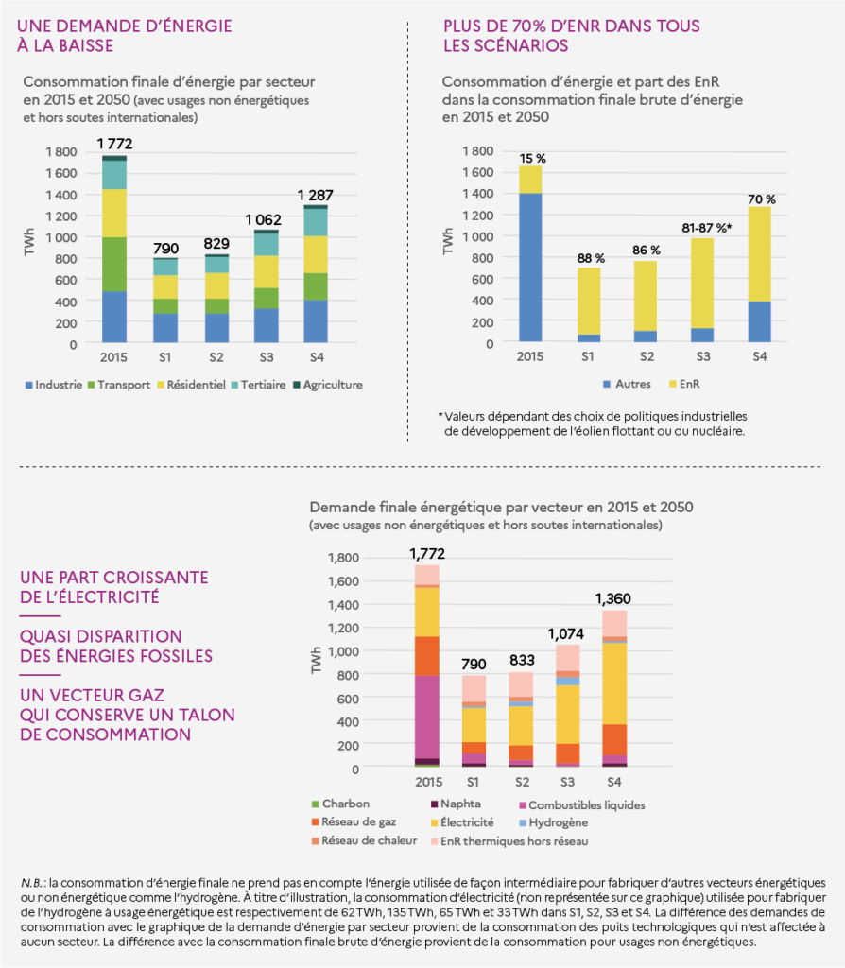
RESSOURCES
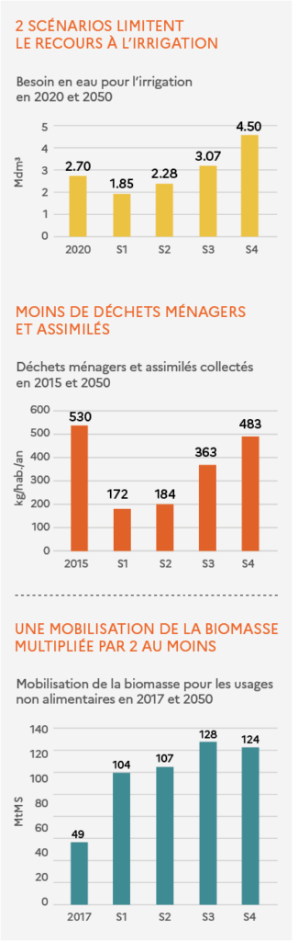
CLIMAT
